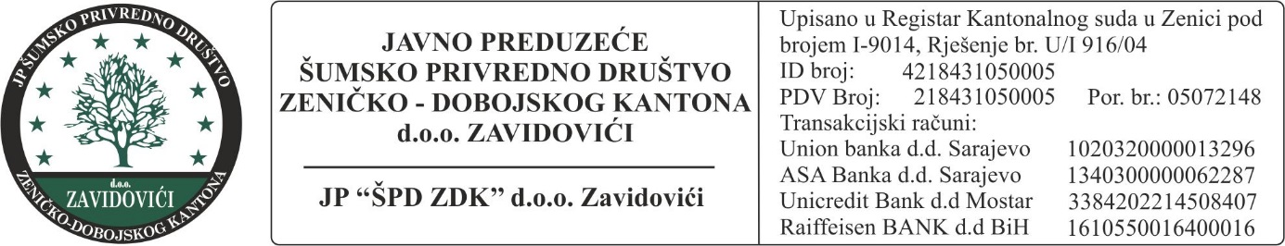
Broj: 65-4/23
Datum: 23.10.2023. godine

Na osnovu člana 70. Zakona o javnim nabavkama BiH (Službeni glasnik BiH, br. 39/14 i 59/22), a shodno Zapisniku o pregledu i ocjeni ponuda Komisije za javne nabavke broj: 65-3/23 od 23.10.2023. godine, donosim

O D L U K U
o izboru najpovoljnijeg ponuđača

- Prihvata se ponuda ponuđača „THOR“ d.o.o. Doboj kao najpovoljnija prispjela ponuda za LOT 1 u postupku javne nabavke broj: 65/23 – Nabavka rezervnih dijelova za motorne pile za potrebe JP ''ŠPD ZDK'' d.o.o. Zavidovići, koji je objavljen na portalu Agencije za javne nabavke pod brojem: 360-1-1-217-3-207/23 i Službenom glasniku BiH broj: 67/2023.
- Prihvata se ponuda ponuđača „SAJMIR“ d.o.o. Vogošća kao najpovoljnija prispjela ponuda za LOT 2 u postupku javne nabavke broj: 65/23 – Nabavka rezervnih dijelova za motorne pile za potrebe JP ''ŠPD ZDK'' d.o.o. Zavidovići, koji je objavljen na portalu Agencije za javne nabavke pod brojem: 360-1-1-217-3-207/23 i Službenom glasniku BiH broj: 67/2023.
- U skladu sa provedenim postupkom, ponuđačima iz tačke 1. i 2. ove Odluke bit će ponuđeno zaključivanje okvirnog sporazuma za nabavku.
- Odluka stupa na snagu danom donošenja.

O b r a z l o ž e n j e
Na osnovu poziva o nabavci broj: 65/23 – Otvoreni postupak za nabavku rezervnih dijelova za motorne pile za potrebe JP ''ŠPD ZDK'' d.o.o. Zavidovići proveden je postupak prikupljanja i otvaranja ponuda. Komisija za javne nabavke je u Zapisniku o javnom otvaranju ponuda u postupku javne nabavke putem otvorenog postupka konstatovala da su pristigle ponude od četiri ponuđača za učešće u nadmetanju po navedenom javnom pozivu, i to ponude od ponuđača „SAJMIR“ d.o.o. Vogošća za LOT 2, te „THOR“ d.o.o. Doboj, „REINA EMMA“ d.o.o. Zavidovići i „PRIMAPROM“ d.o.o. Banja Luka za LOT 1. Pregled ponuda dat je u zapisniku o pregledu i ocjeni ponuda.
Nakon pregleda Tenderske dokumentacije i uvida u ponude ponuđača u smislu člana 2. Zakona o javnim nabavkama Komisija je konstatovala da su ponude od kvalificiranih ponuđača i sa sadržajem u skladu sa zahtjevima iz Tenderske dokumentacije. Takođe je konstatovano da je procijenjena vrijednost nabavke za LOT 1 je 50.319,19 KM bez PDV, a za LOT 2 – 4.569,13 KM bez PDV, da su ponuđene cijene su u okviru procijenjene vrijednosti nabavke, da računske greške u obrascima za cijenu ponude nisu uočene te da su ponude prihvatljive.
Tenderskom dokumentacijom je predviđeno naknadno dostavljanje dokaza o ispunjavanju uslova za kvalifikaciju – Lična sposobnost ponuđača iz člana 45. Zakona o javnim nabavkama. Ponuđač „SAJMIR“ d.o.o. Vogošća je iste dostavio u sastavu ponude.
U predmetnom postupku predviđeno je vođenje e-aukcije, te je ista za LOT 1 zakazana i provedena 23.10.2023. godine. Kako je u postupku pristigla samo po jedna ponuda za LOT 2, to se u skladu sa Članom 3. Stav 3. Pravilnika o uslovima i načinu korištenja e-aukcije ista nije mogla zakazati.
Rang lista kvalificiranih ponuda, prema definisanom kriteriju: Najniža cijena tehnički zadovoljavajuće ponude, nakon e-aukcije je slijedeća je slijedeća:
LOT 1:
- „THOR“ d.o.o. Doboj - cijena ponude 42.455,15 KM bez PDV (umanjenje 15,63%)
- „REINA EMMA“ d.o.o. Zavidovići - cijena ponude 42.504,12 KM bez PDV (umanjenje 15,53%)
- „PRIMAPROM“ d.o.o. Banja Luka - cijena ponude 42.700,00 KM bez PDV (umanjenje 12,82%)

LOT 2:
- „SAJMIR“ d.o.o. Vogošća - cijena ponude 4.569,00 KM bez PDV

U skladu sa navedenim preporučeno je da se ponuda ponuđača „THOR“ d.o.o. Doboj prihvati kao najpovoljnija za LOT 1 u predmetnom postupku a ponuda ponuđača „SAJMIR“ d.o.o. Vogošća kao najpovoljnija za LOT 2, te da se donesu odluke o izboru najpovoljnijeg ponuđača sa kojim bi se zaključio Okvirni sporazum o nabavci.
Na osnovu svega navedenog donesena je odluka kao u dispozitivu.

DIREKTOR
__________________________
Hasić Hasan, dipl.ecc.
Pouka o pravnom lijeku: Protiv ove Odluke može se izjaviti žalba direktoru
JP “ŠPD - ZDK” d.o.o. Zavidovići u roku od 10 (deset) dana od dana prijema odluke.

